Pressemeddelelse Dato: 25. juni 2020
Bæredygtige emner hitter til fagprøve:
- Michael fra Helsingør valgte træfiberisolering
Michael Møller er salgstrainee i Bygma Helsingør. Han har netop bestået fagprøven som bevis på at han har nået slutmålet for sin 2-årige handelsuddannelse i Bygma. Michaels emnevalg understreger den unge generations voksende interesse for bæredygtighed.
Michael Møller valgte i sin fagprøve at arbejde med Hunton Nativo® der er naturlig isolering fremstillet af træfiber. ”Bæredygtighed er enormt spændende at arbejde med. Vi har rigtig mange leverandører, som hver især giver deres bud på hvordan man kan producere bæredygtige materialer. Mit projekt gik bl.a. ud på at finde et objektivt sammenligningsgrundlag mellem forskellige produkttyper med fokus på bæredygtighed” fortæller han.

Aktuel problemstilling
Michael undersøgte desuden hvordan man fremmer salget af et mere bæredygtigt isoleringsprodukt. ”Det er min overbevisning at en stor del af ansvaret for at det danske byggeri bliver mere bæredygtigt, ligger hos dem som projekterer vores byggeprojekter. Det er derfor vigtigt at tænke bygherrer og rådgivere ind i processen, når man skal afsætte et kvalitetsprodukt som Hunton, som ligger i den lidt højere ende af skalaen”.

Michael indkasserede en flot karakter for sin fagprøve, der gennemføres i samarbejde mellem Bygma og Business College Syd, der står for den teoretiske del af uddannelsen. Fagprøven forholder sig til en praktisk problemstilling i virksomheden, og er valgt af eleven i samarbejde med hans eller hendes nærmeste leder.
Bæredygtig dagsorden
”Det glæder os, at op mod halvdelen af alle vores elever i år har valgt at behandle bæredygtige emner i deres fagprøver” siger marketingdirektør og bæredygtighedsansvarlig Lasse Svendsen. ”Det har stor betydning, at Bygma, som den største danskejede leverandør til byggeriet, er med i udviklingen af bæredygtigt byggeri i Danmark. Ved at holde fokus på bæredygtighed, og investere i at informere vores kunder, uddanne vores medarbejdere og stille krav til vores leverandører, er vi med til at mindske byggeriets samlede klimabelastning. Og den dagsorden skal de unge være med til at videreføre”.
”Når jeg engang selv får et hus, synes jeg det vil være interessant at benytte mig af bæredygtige materialer, der både er miljøvenlige og kan hjælpe med at forbedre indeklimaet, ”slutter Michael Møller, der har fået fast ansættelse i Bygma Helsingør efter sin elevtid, og som har planer for en fortsat karriere i byggebranchen.
Bygma har hvert år ca. 80 elever under uddannelse. Et nyt hold starter i Bygma til september. Se: bygma-salgstrainee.dk
Kontakt:
Jytte Wolff-Sneedorff, kommunikationsrådgiver, Bygma Gruppen, jws@bygma.dk, tlf: 88 51 19 37
Fakta om Bygma Gruppen A/S:
Bygma Gruppen A/S beskæftiger ca. 2.400 medarbejdere fordelt på ca. 100 forretningsenheder i hele Norden. Koncernen er den største danskejede leverandør til byggeriet med aktiviteter inden for salg og distribution af byggematerialer. Bygma Gruppen A/SS omsatte i 2019 for 8,4 mia. kr.

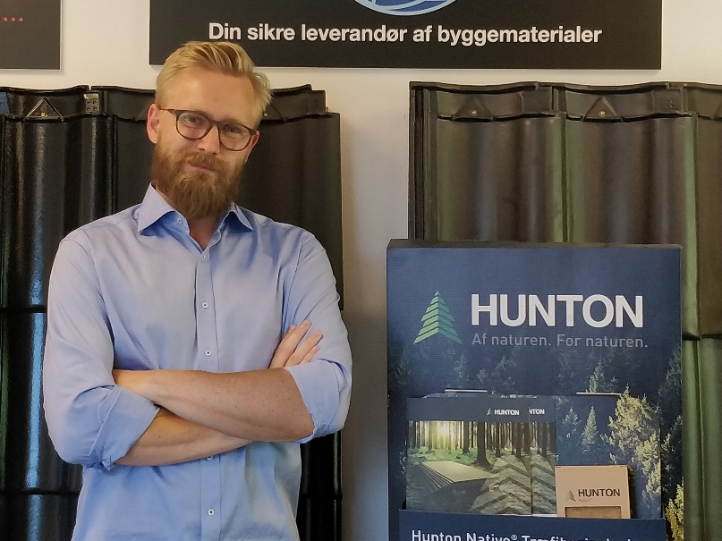
Michael Møller, der er salgstrainee i Bygma Helsingør, aflagde fagprøve om Hunton Nativo® Træfiberisolering

